Tiger-AI-RoomStyler
系統架構文件
Web + Android + Cloud AI Providers

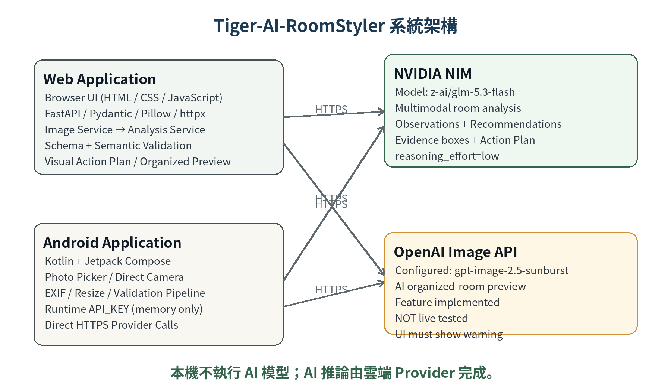
文件版本：2026-10-08
原則：專案成功是唯一標準；不必要的功能與成本不做。

1. 文件目的
本文件描述 Tiger-AI-RoomStyler 的目前系統架構、Web 與 Android 執行路徑、雲端 AI Provider、資料流、驗證規則、安全設計、目前驗證狀態與已知限制。本文以目前已完成與已驗證的專案狀態為準；未實測功能會明確標示。

2. 專案定位與目標
Tiger-AI-RoomStyler 是一個以房間照片為輸入的 AI 整理與風格輔助系統。核心目標不是重建 3D 房間，而是從「現有空間與現有物品」出發，產生可執行、具照片證據、尊重使用者限制的整理建議。
- 可執行：每一項建議應能在真實房間中實際執行。
- 可追溯：建議必須連回照片中的 observation / evidence。
- 不亂改：不得任意改變牆、門、窗、固定結構或使用者要求保留的物品。
- 限制優先：禁止購買或禁止移動大型家具時，模型輸出必須遵守。
- 成本可控：不必要的付費 API 呼叫不執行。

3. 目前驗證狀態
模組 | 狀態 | 驗證內容 | 備註
Web Phase 1A | PASS | 真實 NVIDIA 房間分析、照片觀察、Bounding Boxes、人工驗證 | 已封板
Web Phase 1B | PASS | Visual Action Plan、目的地箭頭、完成狀態、人工驗證 | Commit e27be005...
Web Phase 2A | IMPLEMENTED_NOT_LIVE_TESTED | OpenAI Image Edit 功能與 UI 已完成 | 0 次 OpenAI 遠端請求；Commit 6711ea7...
Android Build / Camera | PASS | APK 建置、相簿、直接拍照與預覽 | 獨立 Kotlin / Compose App
Android NVIDIA Analysis | READY_FOR_OWNER_RETEST | 已取得真實模型回應；最新 Schema 韌性修正待複驗 | 尚未正式標 PASS
Android AI 整理預覽 | IMPLEMENTED_NOT_LIVE_TESTED | UI 與契約存在 | 未呼叫 OpenAI

4. 整體系統架構
架構關鍵點：Web 與 Android 都不執行本機 AI 模型。Web 由 FastAPI Server 管理 Provider 金鑰與呼叫；Android 則由使用者在 App 內輸入 API Key，直接透過 HTTPS 呼叫對應雲端 Provider。

5. Web Application 架構

5.1 技術組成
- FastAPI：HTTP API 與靜態 Web UI。
- Pydantic：模型回應 Schema 驗證。
- Pillow：圖片解碼、EXIF 校正、縮放與 metadata 清理。
- httpx：NVIDIA / OpenAI 雲端 API 呼叫。
- HTML / CSS / JavaScript：使用者介面、證據框、行動計畫與處理狀態。

5.2 Web 分析資料流
Browser
→ POST /api/v1/preview
→ Image Service (decode / EXIF / resize)
→ POST /api/v1/analyze
→ NVIDIA Adapter
→ z-ai/glm-5.3-flash
→ JSON parsing
→ Pydantic + semantic validation
→ Observation / Recommendation / Visual Action Plan
→ Browser rendering

5.3 AI 整理預覽資料流
Phase 1B validated result + original image + constraint snapshot
→ POST /api/v1/organized-preview
→ OpenAI Image Edit Provider
→ gpt-image-2.5-sunburst
→ AI 整理預覽
Current state: implemented, NOT live tested

6. Android Application 架構

6.1 技術組成
- Kotlin + Jetpack Compose。
- Android Photo Picker：從相簿選擇照片。
- ActivityResultContracts.TakePicture：直接拍照。
- FileProvider：安全將 app-private URI 暫時交給相機。
- App private cache：相機暫存，不主動寫入系統相簿。
- 直接 HTTPS 呼叫 NVIDIA / OpenAI；不依賴 Windows FastAPI。

6.2 Android API Key
- 使用者在 App 內輸入。
- 輸入欄位遮罩。
- 切換模型時清除。
- 只存在記憶體，不寫入 APK、resources、Gradle 或 BuildConfig。
- 不記錄 API Key 或 Authorization header。

6.3 Android 目前網路契約
- NVIDIA Model：z-ai/glm-5.3-flash。
- Endpoint：https://integrate.api.nvidia.com/v1/chat/completions。
- reasoning_effort=low。
- chat_template_kwargs.clear_thinking=true。
- 非串流；max_tokens=16384。
- connect 10s / write 30s / read 300s / total request 360s。
- 不做自動重試。

7. 圖片處理 Pipeline
Photo Picker / Camera / Web Upload
→ bounded read
→ decode
→ reject corrupt / unsupported / animated input
→ EXIF orientation correction
→ pixel-limit validation
→ resize (provider longest edge <= 2048)
→ stable JPEG / provider payload
→ cloud analysis

Web Phase 1A 的既定限制為：最大 10 MiB、最多 25M decoded pixels、Provider 長邊最大 2048 px。Android 延續相同的校正、驗證與縮放原則。

8. NVIDIA 多模態分析契約

8.1 回應結構
- input_suitability：照片是否適合分析與理由。
- room_summary：房間摘要。
- observations[]：照片可見證據與可選 Bounding Box。
- recommendations[]：最多 5 個優先建議。
- uncertainties[]：不確定事項。
- limitations[]：分析限制。

8.2 Schema / Semantic Validation
- Observation / Recommendation ID 必須唯一。
- Supporting observation references 必須存在。
- Bounding Box 座標必須有效。
- 禁止購買時，不得輸出 requires_purchase=true。
- 禁止移動大型家具時，不得輸出 moves_large_furniture=true。
- Destination observation 不存在或無視覺證據時，不繪製假箭頭。
- 不得宣稱未知尺寸的物件一定放得下。
- limitations / uncertainties 缺席或 null 時可正規化為 []；核心語意欄位仍不可缺。

9. Visual Action Plan
Phase 1B 將文字建議轉換成原圖上的可操作視覺計畫。每個動作可連結來源 observation；只有目的地有實際照片證據時才顯示方向箭頭。使用者可以將動作標記為「未處理」、「已完成」或「暫不處理」，並顯示完成進度。
- 不製造不存在的目的地。
- 無法證明容量時，保留為條件式文字建議。
- 禁止購買時，任何線材或收納建議必須使用現有材料，或提供不購買替代方案。

10. AI 整理預覽（Phase 2A）
Phase 2A 已完成 OpenAI Image Edit Provider 與 Web / Android UI 接口，但依成本政策目前沒有執行任何真實 OpenAI 圖片編輯請求。因此此功能不得標 PASS，UI 必須清楚顯示：「⚠ 此功能尚未實際測試」。
- 預設模型設定：gpt-image-2.5-sunburst。
- 輸入：原始房間照片 + Phase 1B 核准建議 + 限制快照。
- 目標：保持同一房間、同一視角、固定結構與大型家具位置，只做核准的整理變化。
- 目前未驗證：實際端點相容性、生成品質、房間幾何保留、延遲與帳戶權限。

11. 安全、隱私與憑證管理
- Web API Key 放在 server-side environment / project .env；不暴露給瀏覽器。
- Android API Key 由使用者 runtime 輸入，只存在記憶體。
- 環境變數優先於 .env；曾發生錯誤 process-level NVIDIA key 覆蓋專案有效 .env key，因此啟動環境需特別注意。
- 不記錄完整模型私人輸出、圖片 bytes / base64、API Key、Authorization header。
- 房間照片不預設永久保存。
- Android Camera 影像使用私有快取並在完成、取消或失敗後清理。
- 使用雲端模型代表照片會離開裝置 / 本機；UI 應顯示雲端處理告知。

12. 啟動與 Build

12.1 Web
Set-Location 'D:\0TIGER\6months\PythonAPIDevelopment\Tiger-AI-RoomStyler'
& 'D:\0TIGER\6months\PythonAPIDevelopment\venv_multi_query\Scripts\python.exe' -m uvicorn app.main:app --host 127.0.0.1 --port 18089

12.2 Android APK
Android app 位於 `android/`，Package 為 `com.tigerai.roomstyler`。目前 APK 輸出位置：
D:\0TIGER\6months\PythonAPIDevelopment\Tiger-AI-RoomStyler\dist\Tiger-AI-RoomStyler-debug.apk

13. 已知限制與風險
- 單張照片無法提供精確尺寸、承重、隱藏空間與完整動線。
- Bounding Boxes 為 VLM 近似座標，不等同專用偵測模型的精密標註。
- NVIDIA Hosted inference 可能受排隊、網路與模型生成時間影響。
- Android 最新 Schema 正規化版本仍待屋主最後實機重測。
- OpenAI AI 整理預覽尚未 live test，因此不可保證房間與物品保持效果。
- 目前沒有帳號、資料庫、跨裝置同步、3D、AR 或購物整合。

14. 專案狀態與提交
- Phase 1B commit：e27be005b1387011583e548f677d4ebdfdfa8892
- Phase 2A commit：6711ea7b54ecfac805b5f84360928e1aba32917f
- Android 最新已知版本：0.1.6-optional-lists / versionCode 7（待屋主複驗）。

15. 後續原則
專案後續持續遵守「專案成功是唯一標準」：只修真正阻礙成功的問題，不做無關重構、不以 mock 取代真人驗收、不因自動測試通過而宣稱未實測功能成功，並避免不必要的付費 API 呼叫。

